一次函数的图象与性质（基础）
责编：杜少波
【学习目标】
1. 理解一次函数的概念，理解一次函数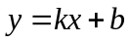的图象与正比例函数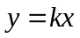的图象之间的关系；
2. 能正确画出一次函数的图象．掌握一次函数的性质．利用函数的图象解决与一次函数有关的问题，还能运用所学的函数知识解决简单的实际问题．
3. 对分段函数有初步认识，能运用所学的函数知识解决实际问题．
4. 能用函数的观点认识一次函数、一次方程（组）与一元一次不等式之间的联系，能直观地用图形（在平面直角坐标系中）来表示方程（或方程组）的解及不等式的解，建立数形结合的思想及转化的思想．
【要点梳理】
要点一、一次函数的定义
一般地，形如（，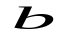是常数，≠0）的函数，叫做一次函数.
一次函数的定义域是一切实数.
一般地，我们把函数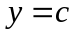（为常数）叫做常值函数.它的自变量由所讨论的问题确定.
要点诠释：当＝0时，即，所以说正比例函数是一种特殊的一次函数.一次函数的定义是根据它的解析式的形式特征给出的，要注意其中对常数，的要求，一次函数也被称为线性函数.
要点二、一次函数的图象与性质
1.函数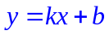（、为常数，且≠0）的图象是一条直线 ；
当＞0时，直线是由直线向上平移个单位长度得到的；
当＜0时，直线是由直线向下平移||个单位长度得到的.
2.一次函数（、为常数，且≠0）的图象与性质：
解析式 |  | 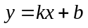（为常数，且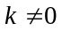）
自变量  取值范围 |  | 全体实数
图象 | 形状 | 过（0，）和（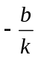，0）点的一条直线
图象 | 、的取值 | 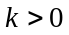 |  | 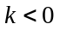
图象 |  | 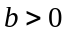 | 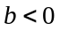
图象 | 示意图 | 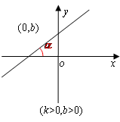 | 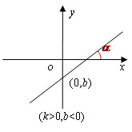 | 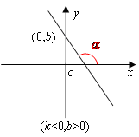 |  | 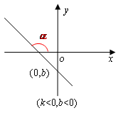
图象 | 位置 | 经过一、二、三象限 | 经过一、三、四象限 | 经过一、二、四象限 |  | 经过二、三、四象限
图象 | 趋势 | 从左向右上升 |  |  | 从左向右下降
函数  变化规律 |  | 随的增大而增大 |  |  | 随的增大而减小
3. 、对一次函数的图象和性质的影响：
一条直线与轴的交点的纵坐标叫做这条直线在轴上的截距，直线的截距是.
由于值的不同，则直线相对于轴正方向的倾斜程度不同，这个常数称为直线的斜率.
决定直线从左向右的趋势，决定它与轴交点的位置，、一起决定直线经过的象限．
4. 两条直线：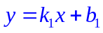和：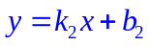的位置关系可由其系数确定：
（1）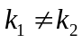与相交； （2）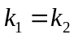，且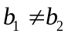与平行；
要点三、待定系数法求一次函数解析式
一次函数（，是常数，≠0）中有两个待定系数，，需要两个独立条件确定两个关于，的方程，这两个条件通常为两个点或两对，的值.
要点诠释：先设出函数解析式，再根据条件确定解析式中未知数的系数，从而具体写出这个式子的方法，叫做待定系数法.由于一次函数中有和两个待定系数，所以用待定系数法时需要根据两个条件列二元一次方程组（以和为未知数），解方程组后就能具体写出一次函数的解析式.
要点四、一次函数与一元一次方程（组）的关系
一次函数（≠0，为常数）.当函数＝0时，就得到了一元一次方程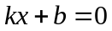，此时自变量的值就是方程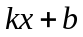＝0的解.所以解一元一次方程就可以转化为：当某一个一次函数的值为0时，求相应的自变量的值.
从图象上看，这相当于已知直线（≠0，为常数），确定它与轴交点的横坐标的值
每个二元一次方程组都对应两个一次函数，于是也对应两条直线.从“数”的角度看，解方程组相当于考虑自变量为何值时两个函数的值相等，以及这时的函数为何值；从“形”的角度看，解方程组相当于确定两条直线交点的坐标.
要点五、一次函数与一元一次不等式
由于任何一个一元一次不等式都可以转化为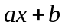＞0或＜0或≥0或≤0（、为常数，≠0）的形式，所以解一元一次不等式可以看作：当一次函数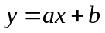的值大于0（或小于0或大于等于0或小于等于0）时求相应的自变量的取值范围.
要点诠释：求关于的一元一次不等式＞0（≠0）的解集，从“数”的角度看，就是为何值时，函数的值大于0？从“形”的角度看，确定直线在轴（即直线＝0）上方部分的所有点的横坐标的范围.
【典型例题】

类型一、待定系数法求函数的解析式
1、根据函数的图象，求函数的解析式．
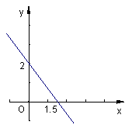
【思路点拨】由于此函数的图象过（0，2），因此＝2，可以设函数的解析式为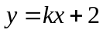，再利用过点（1.5，0），求出相应的值.
【答案与解析】利用待定系数法求函数的解析式.
解：设函数的解析式为.
它的图象过点（1.5，0），（0，2）
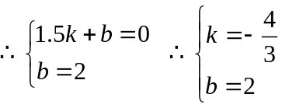
∴该函数的解析式为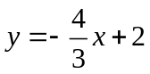.
【总结升华】用待定系数法时需要根据两个条件列二元一次方程组（以和为未知数），解方程组后就能具体写出一次函数的解析式.
举一反三：
【变式1】已知一次函数的图象与正比例函数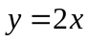的图象平行且经过(2，1)点，则一次函数的解析式为________．
【答案】 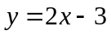；
提示：设一次函数的解析式为，它的图象与的图象平行，则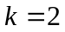，又因为一次函数的图象经过(2，1)点，代入得1＝2×2＋．解得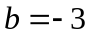．
∴ 一次函数解析式为．
【变式2】（1）已知直线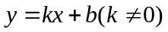，与直线平行，且与轴的交点是（0，），则直线解析式为___________________．
（2）若直线与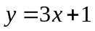平行，且同一横坐标在两条直线上对应的点的纵坐标相差1个单位长度，则直线解析式为__________________．
【答案】（1）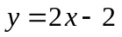；（2）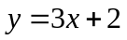或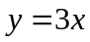.
提示：（1）因为所求直线与平行，所以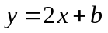，将（0，－2）代入，解得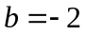，所以.
（2）由题意得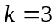，假设点（1，4）在上面，那么点（1，5）或
（1，3）在直线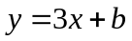上，解得或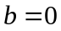.所求直线为或.
类型二、一次函数图象的应用
2、为缓解用电紧张的矛盾，某电力公司制定了新的用电收费标准，每月用电量(度)与应付电费(元)的关系如图所示．根据图象求出与的函数关系式．
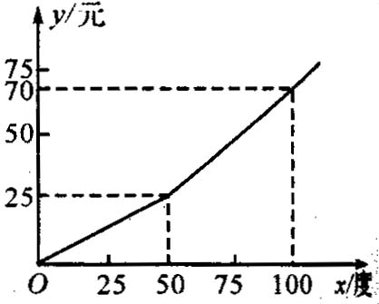
【思路点拨】根据函数关系的变化进行分段，分别求出各段的函数解析式．
【答案与解析】
解：根据图象，当0≤≤50时，可设解析式为，
将(50，25)代入解析式，所以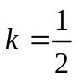，所以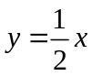；
当＞50时可设解析式为，
将(50，25)，(100，70)代入解析式得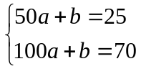，
解得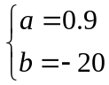，所以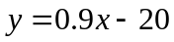．
所以当0≤≤50时函数解析式为；当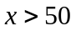时函数解析式为．
∴ 所求的一次函数解析式为：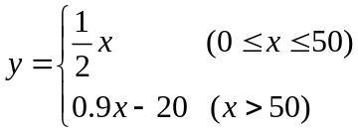．
【总结升华】求分段函数解析式的基本方法是：先分求，后整合.分求某段解析式的方法与求一次函数解析式的方法相同，在整合时要用大括号联结，并在各解析式后注明自变量的取值范围.
举一反三：
【变式】小高从家骑自行车去学校上学，先走上坡路到达点A，再走下坡路到达点B，最后走平路到达学校C，所用的时间与路程的关系如图所示.放学后，如果他沿原路返回，且走平路、上坡路、下坡路的速度分别保持和去上学时一致，那么他从学校到家需要的时间是( )
A.14分钟 B.17分钟 C.18分钟 D.20分钟
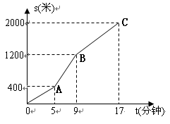
【答案】D；
提示：由图象可知，上坡速度为80米/分；下坡速度为200米/分；走平路速度为100米/分.原路返回，走平路需要8分钟，上坡路需要10分钟，下坡路需要2分钟，一共20分钟.
类型三、一次函数的性质
3、（2015春•巴南区校级期末）已知函数y=（2m﹣2）x+m+1，
（1）m为何值时，图象过原点．
（2）已知y随x增大而增大，求m的取值范围．
（3）函数图象与y轴交点在x轴上方，求m取值范围．
（4）图象过二、一、四象限，求m的取值范围．
【答案与解析】
解：（1）∵函数图象过原点，
∴m+1=0，即m=﹣1；
（2）∵y随x增大而增大，
∴2m﹣2＞0，解得m＞1；
（3）∵函数图象与y轴交点在x轴上方，
∴m+1＞0，即m＞﹣1；
（4）∵图象过二、一、四象限，
∴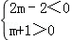，解得﹣1＜m＜1．
【总结升华】本题考查的是一次函数的图象的性质，熟知一次函数y=kx+b（k≠0）中，当k＜0，b＞0时，函数图象过二、一、四象限是解答此题的关键．
举一反三：
【变式】（2016春•郯城县期末）若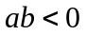，则的图象可能是（ ）
A．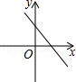 B．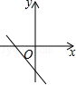 C．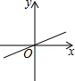 D．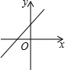
【答案】A；
提示：，需要分类讨论.
4、下列函数中，其图象同时满足两个条件①随着的增大而增大②与轴的正半轴相交．则它的解析式为（ ）
A．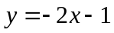 B．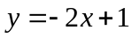 C．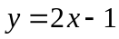 D．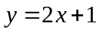
【答案】C；
【解析】由题可知：解析式中必须满两个条件①随着的增大而增大②与轴的正半轴相交．C中当＞0，＜0，的值随的值增大而增大，且与的正半轴相交，符合条件．故选C．
【总结升华】根据，的正负来确定一次函数图象所处的象限.

类型四、一次函数与一元一次方程（组），一元一次不等式
5、若直线与轴交于（5，0）点，那么关于的方程的解为______.
【答案】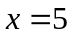
【解析】＝0的解是直线与轴交点横坐标.
【总结升华】当函数时，就得到了一元一次方程＝0，此时自变量的值就是方程＝0的解.
举一反三：
【变式1】如图，已知直线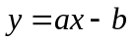，则关于的方程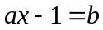的解＝_________.
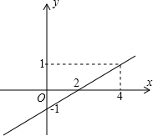
【答案】4；
提示：根据图形知，当＝1时，＝4，即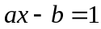时，＝4．∴方程 的解＝4．
【变式2】若方程组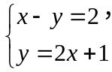的解为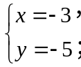 你能说出一次函数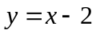与的图象的交点坐标吗？
【答案】（，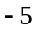）
6、如图，直线交坐标轴于A（－3，0）、B（0，5）两点，则不等式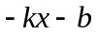＜0的解集为（ ）
A．＞－3 B．＜－3 C．＞3 D．＜3
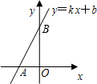
【答案】A；
【解析】观察图象可知，当＞－3时，直线落在轴的上方，
即不等式＞0的解集为＞－3，
∵＜0
∴＞0，
∴＜0解集为＞－3．
【总结升华】本题考查了一次函数与不等式的关系及数形结合思想的应用．解决此类问题关键是仔细观察图形，注意几个关键点（交点、原点等），做到数形结合．
举一反三：
【变式】（2015秋•安徽月考）在网格中作出函数y=﹣2x+3的图象．根据图象回答：
（1）当x取何值时，y＞0；
（2）当1＜y≤3时，写出x的取值范围．
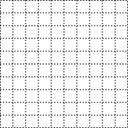
【答案】
解：如图所示：
（1）x＜1.5时，y＞0；
（2）当1＜y≤3时，0≤x＜1．
